ЛР3 часть 2. Приближенное вычисление элементарных функций
Постановка задачи: вычислить элементарные функции, используя метод итераций.

Задание 1
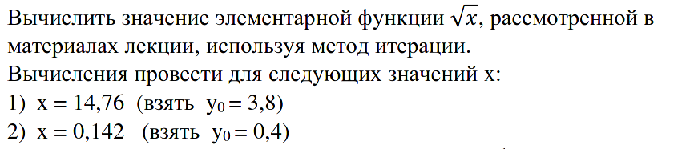

Математическая модель
(𝑖=0,1,2,3,…)

Код программы
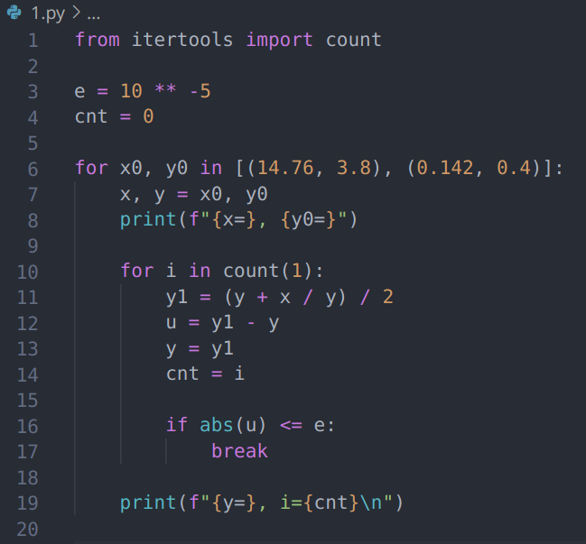

Результат работы программы
x=14.76, y0=3.8
y=3.841874542459709, i=3

x=0.142, y0=0.4
y=0.3768288736288077, i=3

Задание 2
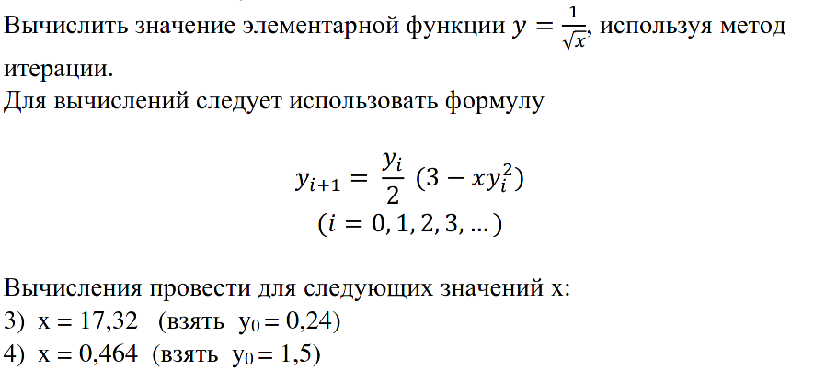

Математическая модель
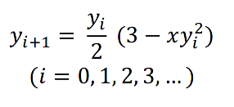

Код программы
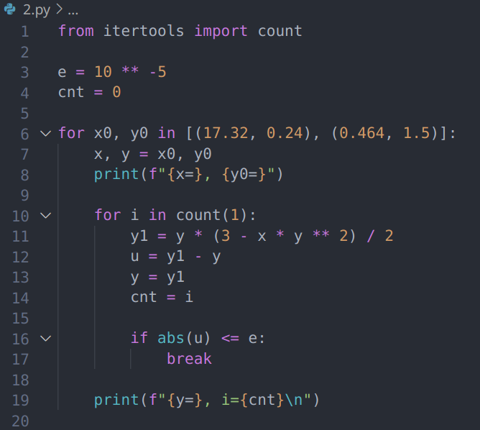

Результат работы программы
x=17.32, y0=0.24
y=0.24028466566451012, i=2

x=0.464, y0=1.5
y=1.46805054878546, i=3

